
ΕΘΝΙΚΟ ΚΑΙ ΚΑΠΟΔΙΣΤΡΙΑΚΟ ΠΑΝΕΠΙΣΤΗΜΙΟ ΑΘΗΝΩΝ
ΣΧΟΛΗ ΘΕΤΙΚΩΝ ΕΠΙΣΤΗΜΩΝ
ΤΜΗΜΑ ΧΗΜΕΙΑΣ
ΕΡΓΑΣΤΗΡΙΟ ΟΡΓΑΝΙΚΗΣ ΧΗΜΕΙΑΣ

ΑΠΟΤΙΜΙΣΗ ΦΑΣΜΑΤΩΝ NMR ΤΗΣ ΕΥΓΕΝΟΛΗΣ
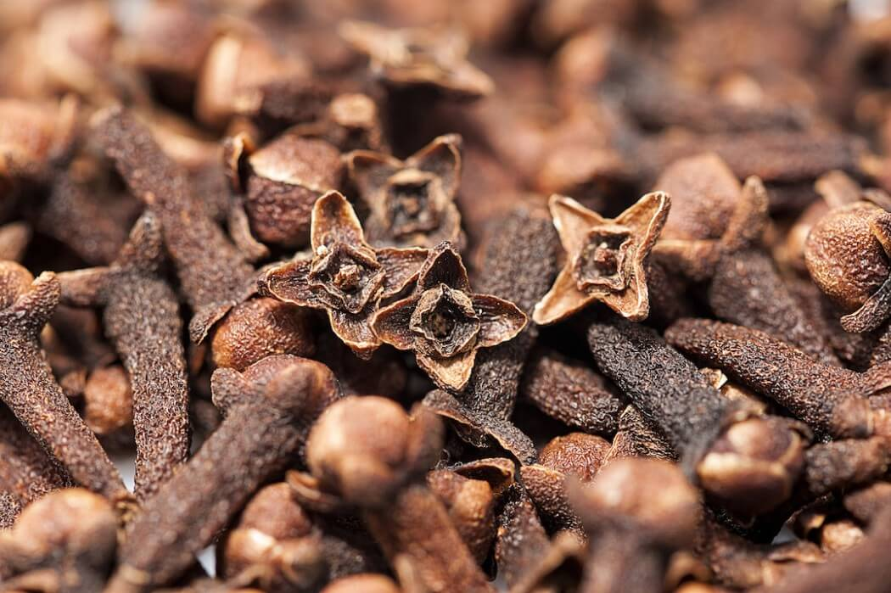

ΠΕΡΙΕΧΟΜΕΝΑ

Γενικές πληροφορίες και απομόνωση……………………………………4
Φάσμα 1Η NMR……….……………………….…………………….5-11
- Φάσμα 1Η NMR ευγενόλης…………...………………………..6-7
- Φάσμα 2D COSY ευγενόλης.……………………………………..8
- Φάσμα NOESY ευγενόλης…….……………………………....9-10
- Τελικής αποτίμηση φάσματος 1Η NMR ευγενόλης………..…....11
Φάσμα 13 C NMR……………………………..……………………12-18
- Φάσμα 13C NMR ευγενόλης……………...………………….12-13
- Φάσμα HSQC ευγενόλης………..……………………………14-15
- Φάσμα HMBC ευγενόλης………….…………………………16-17
- Τελική αποτίμηση 13C NMR ευγενόλης...………………………18

ΚΑΤΑΛΟΓΟΣ ΣΧΗΜΑΤΩΝ
Σχήμα 1 : Ευγενόλη………………………………………………..6
Σχήμα 2 : Ευγενόλη, συσχετισμός πρωτονίου (3) με τα πρωτόνια
(7) και (8)…………………………………………………………10
Σχήμα 3: Ευγενόλη, συσχετισμός πρωτονίου (5) με τα πρωτόνια
(6) και (8)………………………………………………………….10

ΚΑΤΑΛΟΓΟΣ ΕΙΚΟΝΩΝ
Εικόνα 1: Φάσμα ¹H NMR ευγενόλης 6
Εικόνα 2: Φάσμα 2 διαστάσεων cosy ευγενόλη…………………………8
Εικόνα 3: Φάσμα NOESY ευγενόλης…………………...…….……………..…10
Εικόνα 4: Τελική αποτίμηση ¹Η NMR ευγενόλης…….…….…….….……...11
Εικόνα 5: Φάσμα ¹³C NMR ευγενόλης ………………............................12
Εικόνα 6: Φάσμα ¹³C αποτίμηση αλειφατικών ανθράκων ......................13
Εικόνα 7: Φάσμα HSQC ευγενόλης …………….. 14
Εικόνα 8: Φάσμα HSQC ευγενόλης αποτιμημένο……………………..15
Εικόνα 9: Φάσμα HMBC ευγενόλης …………………………………..16
Εικόνα 10: Φάσμα HMBC ευγενόλης αποτιμημένο……………………17
Εικόνα 11: Τελική αποτίμηση 13C NMR ευγενόλης…………………..18

Γενικές πληροφορίες
Η ευγενόλη είναι ένα πολύ γνωστό προϊόν που εμφανίζεται σε αιθέρια έλαια από γραφύφαλλο, κανέλα, δάφνη, βασιλικό και μοσχοκάρυδο. Σε θερμοκρασία δωματίου είναι διαυγές, υποκίτρινο με ευχάριστο άρωμα και, σε αραιό υδατικό διάλυμα, έχει πικάντική γεύση. Η γενική κατηγορία που ανήκει είναι αυτή των φαινυλοπροπανίων όπως η ανηθόλη η οιστραγόλη και η κινναμωμική αλδεϋδη.
Η ευγενόλη χρησιμοποιείται για την παρασκευή πικάντικων αρωμάτων που θυμίζουν ανατολή, ενώ μπορεί επίσης να βρεθεί σε προϊόντα τροφίμων, όπως το αρωματισμένο κόκκινο κρασί. Επίσης ανήκοντας στην γενική κατηγορία των φαινολών, η ευγενόλη εμφανίζει αντισηπτική, αλλά και αναλγητική δράση, οπότε βρίσκει εφαρμογή και σε προϊόντα υγιεινής, όπως είναι το στοματικό διάλυμα.
Τέλος, ως χημικό η ευγενόλη χρησιμοποιείται για την σύνθεση της βανιλίνης μέσω της ιδοευγενόλης. Έχει χαρακτηριστεί ως επιβλαβής και εμφανίζει αλλεργιογόνο δράση, οπότε πρέπει κάποιος να τη χειρίζεται με προσοχή και να αποφεύγεται η επαφή της με το δέρμα.

Απομόνωση
Η ευγενόλη είναι ελάχιστα διαλυτή στο νερό, αλλά διαλύεται επαρκώς σε οργανικούς διαλύτες όπως ο αιθέρας, ο πετρελαϊκός αιθέρας, το χλωροφόρμιο και η αιθανόλη. Η ευγενόλη όντας φαινόλη έχει ασθενώς όξινο χαρακτήρα (pK_{a} 10.3) και μπορεί να αποπρωτονιωθεί από διάλυμα NaOH. Το φαινολικό ανιόν είναι διαλυτό στο νερό και αυτή η ιδιότητα χρησιμοποιείται για την απομόνωση της από άλλα συστατικά του γαρύφαλλου.

Φάσμα ¹Η NMR

Το φάσμα ¹H NMR αποτελεί ένα ισχυρό εργαλείο για την επιβεβαίωση της δομής μιας χημικής ένωσης. Μας δίνει πληροφορίες μέσω της μορφής των κορυφών, αλλά και την δυνατότητα ολοκλήρωσης αυτών.
Οι ολοκληρώσεις που εμφανίζονται στο φάσμα πρωτονίου NMR μπορεί είτε να αντιστοιχούν ακριβώς στον αριθμό πρωτονίων που περιέχει το μόριο, είτε να δίνουν την αναλογία των πυρήνων ¹Η που βρίσκονται σε διαφορετικό χημικό περιβάλλον όταν το μόριο εμφανίζει συμμετρία.
Η μορφή των κορυφών από την άλλη πλευρά μας δίνει την δυνατότητα να καταλάβουμε τι υπάρχει στο «γειτονικό» περιβάλλον του πυρήνα στον οποίο αντιστοιχούν. Αυτό γίνεται μέσω των συζεύξεων των διαφορετιών πυρήνων ¹Η. Μερικές από αυτές είναι :
- Η ²J ή geminal, η οποία είναι η σύζευξη μεταξύ πρωτονίων τα οποία βρίσκονται στον ίδιο άνθρακα, αλλά λόγω στερεοχημείας βρίσκονται σε διαφορετικό χημικό περιβάλλον.
- Η ³J ή vicinal, η οποία αντιστοιχή σε συζεύξεις μεταξύ πρωτονίων τα οποία απέχουν 3 δεσμούς μεταξύ τους.
- Τέλος μπορούμε να παρατηρήσουμε και συζεύξεις μεταξύ πρωτονίων που απέχουν παραπάνω από 3 δεσμούς, ένα τέτοιο παράδειγμα είναι η σύζευξη πρωτονίων που λόγω της μορφής του μορίου (W) είναι κοντά.
Ο αριθμός των γειτονικών πρωτονίων είναι αυτό που θα καθορίσει την πολλαπλότητα της κορυφής, αν όλα τα πρωτόνια έχουν την ίδια σταθερά σύζευξης J τότε η πολλαπλότητα που αναμένουμε θα είναι (n+1), όπου n o αριθμός των γειτονικών πυρήνων.

Φάσμα ¹Η ΝMR Ευγενόλης
Η ευγενόλη έχει το παρακάτω συντακτικό τύπο (σχήμα 1).

Σχήμα 1. Ευγενόλη
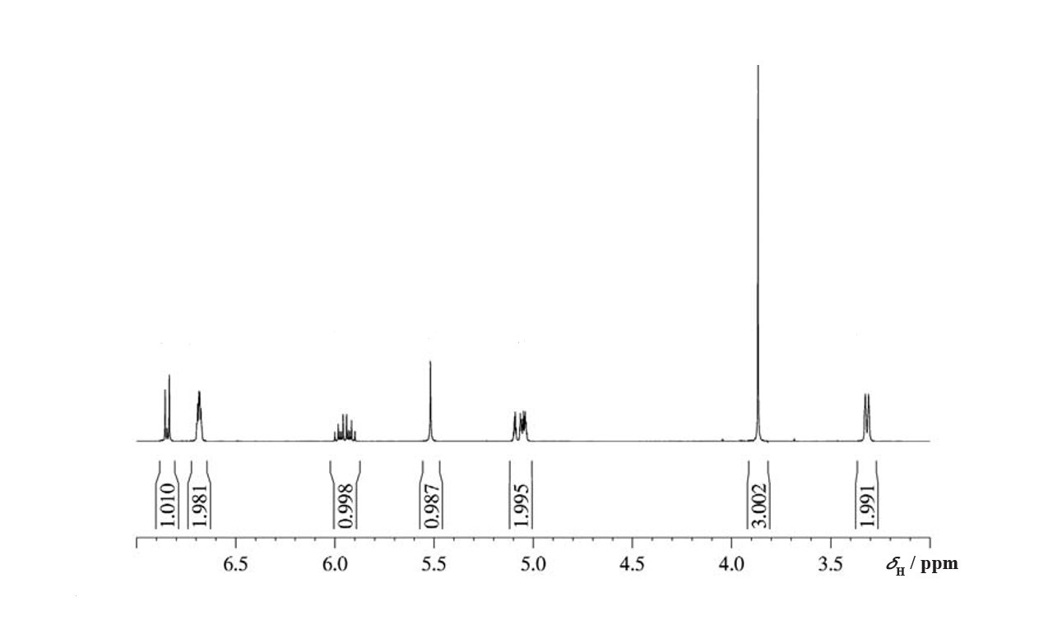
Εικόνα 1. Φάσμα ¹Η ευγενόλης.

Αποτίμηση φάσματος ¹Η NMR

Στα 3.87 ppm στην περιοχή των αλειφατικών πρωτονίων παρατηρούμε μία απλή κορυφή με ολοκλήρωση 3. Η κορυφή αυτή αντιστοιχεί στα πρωτόνια της μεθόξυ-ομάδας Η (7). Όπως αναμένεται είναι απλή, αφού δεν έχει γειτονικά πρωτόνια. Συνεχίζοντας στην αλειφατική περιοχή και σε χημική μετατόπιση 3.32 ppm παρατηρούμε μία διπλή κορυφή με ολοκλήρωση 2. Με τα στοιχεία αυτά υποθέτουμε πως είναι τα πρωτόνια του μεθυλενίου που βρίσκονται στον άνθρακα (8). Η πολλαπλότητα που παρατηρείται οφείλεται στην σύζευξη με το γειτονικό πρωτόνιο (9).
Σε υψηλότερες χημικές μετατοπίσεις και πιο συγκεκριμένα στην ολεφεινική περιοχή βλέπουμε 3 κορυφές. Πιο συγκεκριμένα στα 5.55 ppm συντονίζεται ένα πρωτόνιο ως μια απλή κορυφή, το πρωτόνιο αυτό δεν μπορεί να είναι άλλο από το πρωτόνιο της υδροξυλομάδας, αφού είναι το μοναδικό με ολοκλήρωση 1 και δίχως γειτονικά πρωτόνια. Στα 5.06 ppm συντονίζονται 2 πρωτόνια ως διπλή διπλών. Όντας στην ολεφινική περιοχή μπορούμε να πούμε πως είναι τα πρωτόνια (10). Τα οποία κάνουν σύζευξη τόσο με το Η (9) (³J) όσο και το ένα με το άλλο (²J) πράγμα που οφείλεται στο διαφορετικά χημικό περιβάλλον που έχει το καθένα λόγω της μη δυνατής ελεύθερης περιστροφής. Σε ακόμα υψηλότερη χημική μετατόπιση στα 5.95 ppm παρατηρούμε μια πολλαπλή κορυφή με ολοκλήρωση 1. Η κορυφή αυτή αντιστοιχεί στο ολεφινικό πρωτόνιο (9) . Η πολλαπλότητα αυτή οφείλεται στα 4 γειτονικά πρωτόνια που διαθέτει [Η(8),(10α),(10β)]. Επειδή τα πρωτόνια αυτά δεν είναι ισοδύναμα έχουν 3 διαφορετικές σταθερές σύζευξης με το πρωτόνιο (9) (συζεύξεις ³J).
Τέλος στην αρωματική περιοχή παρατηρούμε 2 κορυφές τις οποίες όμως δεν μπορούμε να διαχωρίσουμε μόνο από το φάσμα του πρωτονίου NMR. Θα χρειαστούν επιπλέον πληροφορίες από άλλα φάσματα για την ταυτοποίηση αυτών των κορυφών.

2D COSY

Το φάσμα 2D COSY ανήκει στα ομοπυρηνικά φάσματα 2 διαστάσεων και μας δείχνει τους συσχετισμούς μεταξύ γειτονικών πρωτονίων, συνήθως μέχρι 3 δεσμούς.
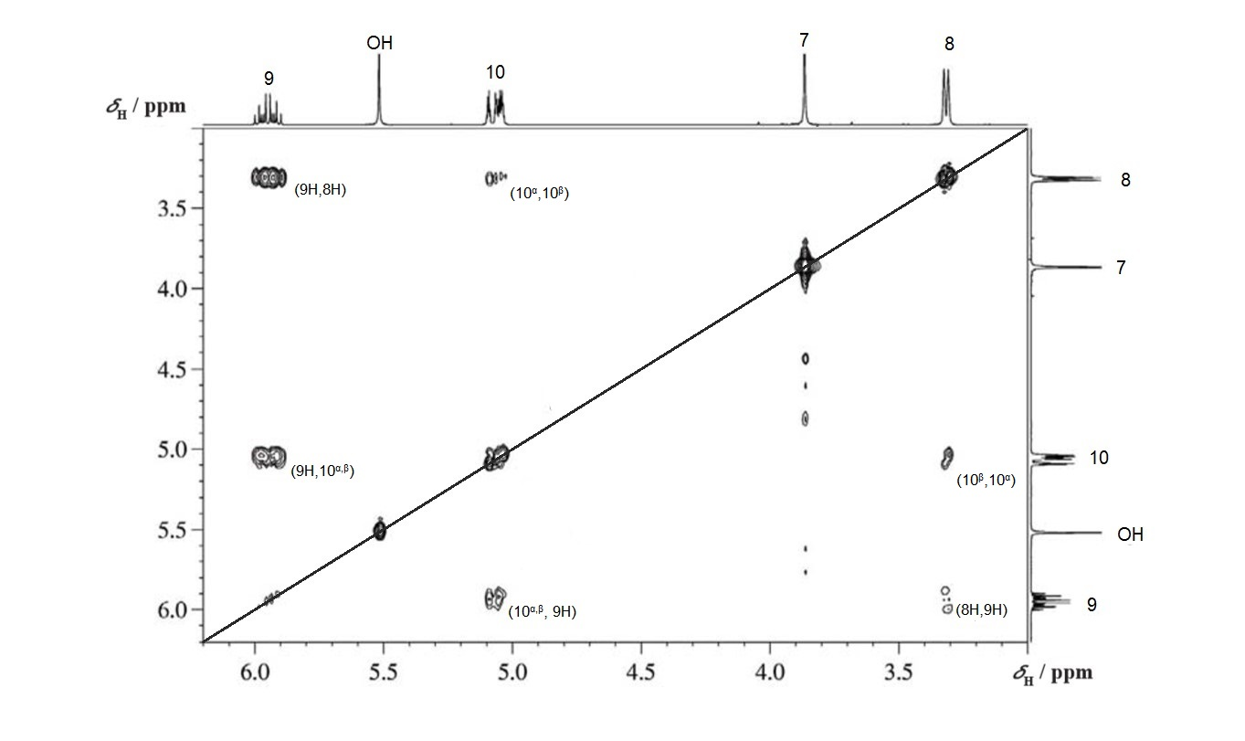
Εικόνα 2. Φάσμα 2 διαστάσεων cosy ευγενόλης.
Όπως αναμέναμε και από το φάσμα πρωτονίου NMR υπάρχει σύστημα spin μεταξύ των πυρήνων (8), (9) και (10) (α και β). Αυτό φαίνεται από τους συσχετισμούς που βλέπουμε στο φάσμα. Ενώ ακόμα, στο φάσμα 2D COSY γίνεται πιο φανερό ότι τα πρωτόνια του άνθρακα (10) δεν είναι ισοδύναμα αφού παρατηρούμε και συσχετισμό μεταξύ τους.

2D NOESY

Το φάσμα NOESY μας δίνει επιπλέον πληροφορίες για την δομή του μορίου, αφού μας δείχνει και συσχετισμούς μεταξύ πρωτονίων τα οποία μπορεί να απέχουν αρκετούς δεσμούς, αλλά λόγω της διάταξης του μορίου στο χώρο είναι κοντά. παρουσιάζουν χωρική εγγύτητα.
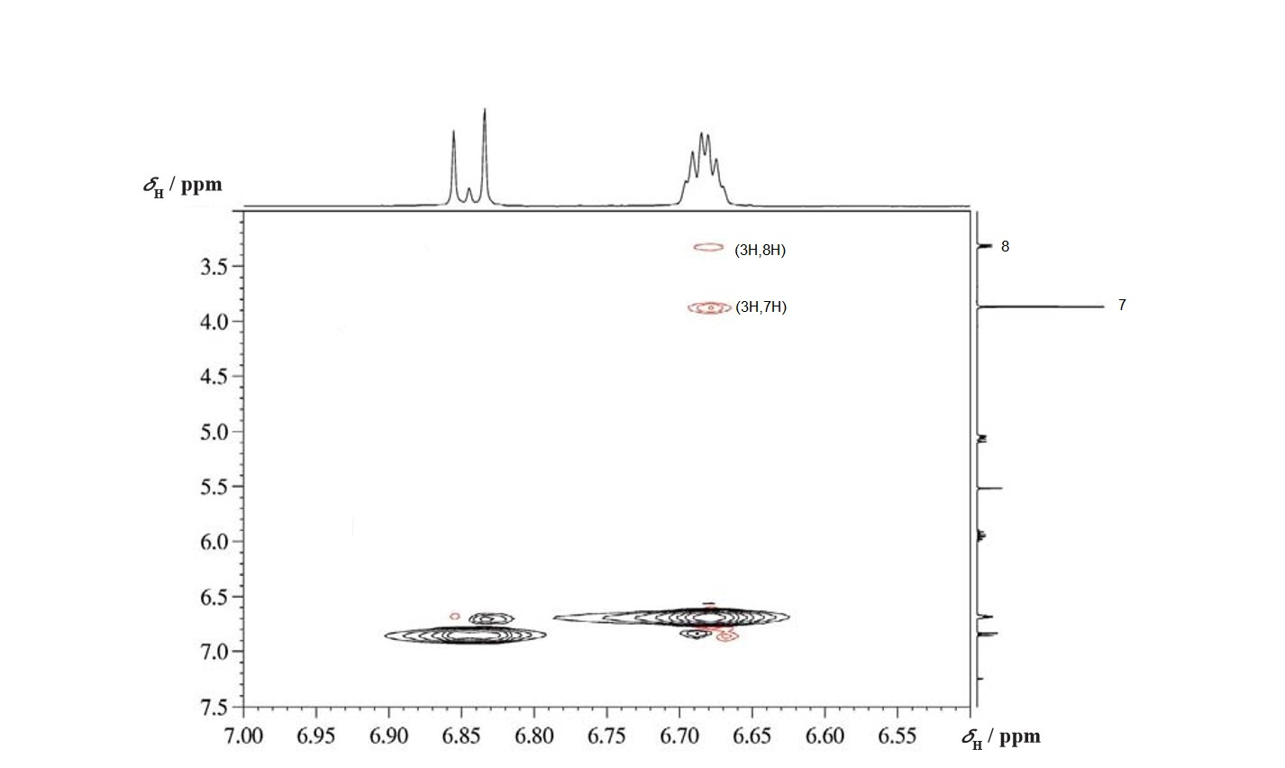
Εικόνα 3. Φάσμα NOESY αρωματικής περιοχής ευγενόλης

Από το φάσμα 2D NOESY βλέπουμε ότι υπάρχει συσχετισμός μεταξύ κάποιου πρωτονίου που βρίσκεται στην κορυφή στα …??? με τα πρωτόνια (7) και (8). Λαμβάνοντας υπόψη την δομή του μορίου στο χώρο, διαπιστώνουμε ότι το πρωτόνιο (3) είναι αυτό που έχει την κατάλληλη μορφή για τέτοιου είδους συσχετισμό πράγμα που μπορούμε να παρατηρήσουμε και στο Σχήμα 2.
Σχήμα 2. Ευγενόλη συσχετιμός πρωτονίου (3) με τα πρωτόνια (7) και (8).

Ακόμα για το πρωτόνιο (5) αναμέναμε να παρατηρήσουμε σήμα συσχετισμού με τα πρωτόνια (6) (Σχήμα 3), πράγμα που δεν παρατηρείται για την κορυφή που συντονίζεται στα 6.85 ppm. Επομένως η διπλή κορυφή αυτή αντιστοιχεί στο πρωτόνιο 6.
Σχήμα 3. Ευγενόλη, συσχετισμός πρωτονίου (5) με τα πρωτόνια (8) και (6).
Λαμβάνοντας υπόψη τα όσα έχουμε καταγράψει μέχρι στιγμής μπορούμε να αποφανθούμε ότι το πρωτόνιο (6) συντονίζεται στα 6.85 ppm και συζευγνύεται με το πρωτόνιο (5), όμως μπορεί να γίνεται σύζευξη και με κάποιο άλλο πρωτόνιο αφού η μορφή της κορυφής δεν είναι καθαρά διπλή. Στα 6.68 ppm συντονίζεται τόσο το πρωτόνιο του άνθρακα (3) , όσο και το πρωτόνιο (5) , η μορφή των κορυφών οφείλεται σε σύζευξη μεταξύ του (5) με το (6) αλλά και άλλων συζεύξεων που μπορεί να παρουσιάζει τόσο το πρωτόνιο (3) όσο και το πρωτόνιο (5).

Τελική αποτίμηση φάσματος ¹Η NMR
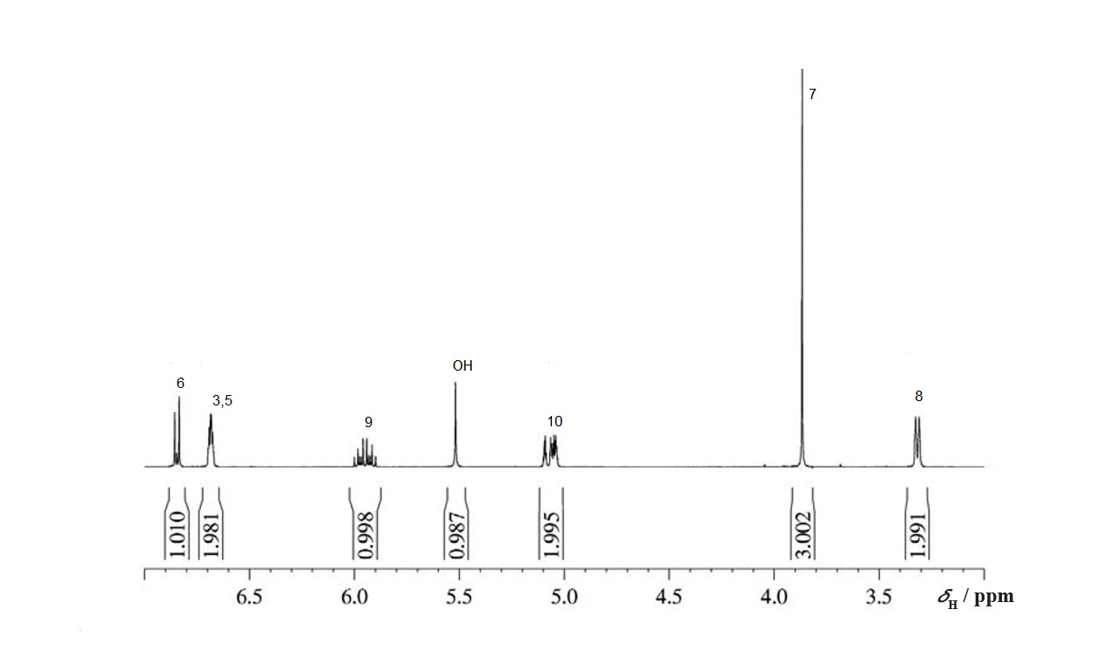
Εικόνα 4. Τελική αποτίμηση φάσματος ¹Η NMR
¹H κορυφές δ / ppm | ταυτοποίηση | Σταθερά σύζευξης  / πολλαπλότητα
6.68 | H-3 | -/ m
6.68 | H-5 | -/d
6.85 | H-6 | 8.4 Hz / d
3.87 | H-7 | - / s
3.32 | H-8 | 6.7 Hz / d
5.95 | H-9 | 17.0,9.7,6.7 Hz / m
5.06 | H-10 | - / dd
Στην συνέχεια προκειμένου να ταυτοποιήσουμε τους άνθρακες της ένωσης θα χρησιμοποιήσουμε το φάσμα ¹³C, το HSQC και το HMBC.
Φάσμα ¹³C NMR

Το φάσμα άνθρακα δεν μας δίνει πληροφορίες από την μορφή των κορυφών, ούτε μπορούν να ολοκληρωθούν οι κορυφές όπως στο φάσμα πρωτονίου NMR, όμως μας δίνει όλους τους μη ισοδύναμους άνθρακες του μορίου. Στην προκειμένη περίπτωση 10 κορυφές και τις κορυφές του διαλύτη.

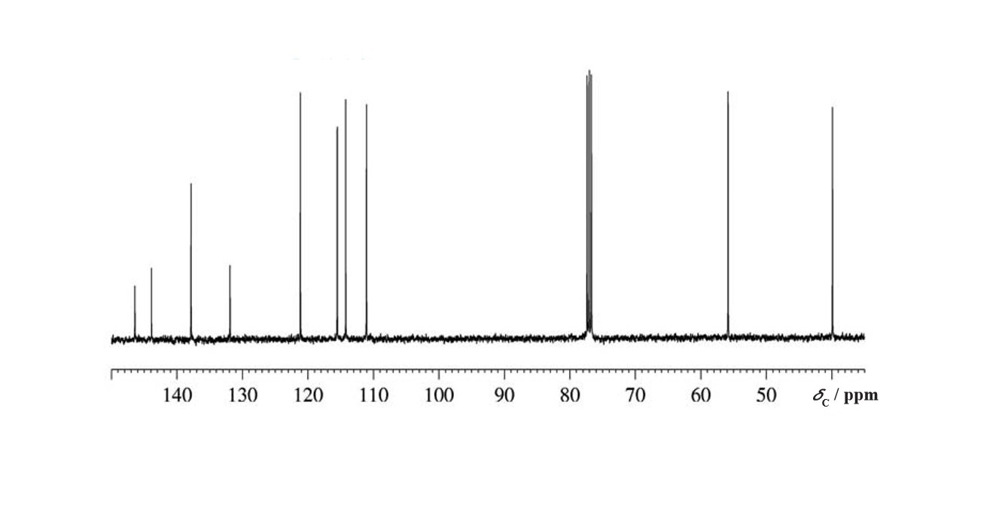
Εικόνα 5. Φάσμα ¹³C NMR ευγενόλης

Χρησιμοποιώντας το συγκεκριμένο φάσμα μπορούμε να κατηγοριοποιήσουμε τους άνθρακες της ευγενόλης σε δύο ομάδες, τους αλειφατικούς στα 33.9 και 55.8 ppm και τους αρωματικούς- ολεφεινικούς άνθρακες στην περιοχή 111.1 – 146.4 ppm. Στα 77.0 ppm συντονίζονται οι άνθρακες του δευτεριωμένου χλωροφορμίου και εμφανίζονται ως τριπλή κορυφή.
Ειδικότερα στα 39.9 ppm, δηλαδή στην αλειφατική περιοχή βρίσκεται ο C (8). Ενώ σε λίγο υψηλότερη χημική μετατόπιση, στα 56 ppm, συντονίζεται ένας ακόμη αλειφατικός άνθρακας, ο C (7) ο οποίος βρίσκεται δίπλα σε ετεροάτομο. Το επαγωγικό λόγω του οξυγόνου είναι ισχυρό στον α άνθρακα και για το λόγο αυτό ο C (7) είναι μετατοπισμένος σε υψηλότερα ppm σε σχέση με τον C (8).

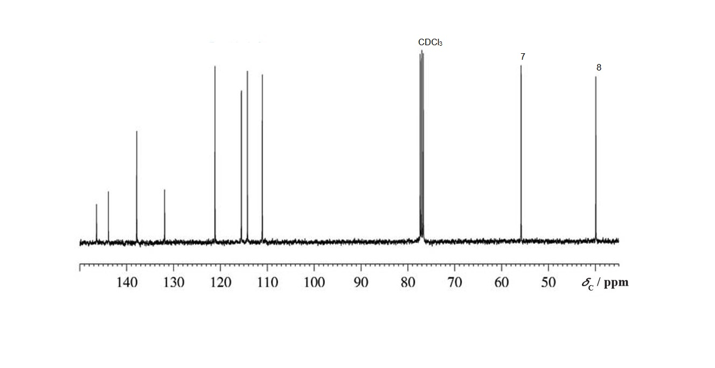
Εικόνα 6. Φάσμα ¹³C NMR ευγενόλης αποτίμηση αλειφατικών ανθρκάκων

HSQC
Το φάσμα HSQC αποτελεί φάσμα δύο διαστάσεων, απεικονίζει συσχετισμούς μεταξύ πρωτονίων και των ανθράκων που είναι άμεσα συνδεδεμένα. Συγκεκριμένα μέσω του HSQC δίνεται η δυνατότητα εφόσον έχουμε ταυτοποιήσει ένα πρωτόνιο να καταλάβουμε με ποιον άνθρακα σχηματίζει δεσμό ή το αντίστροφο.
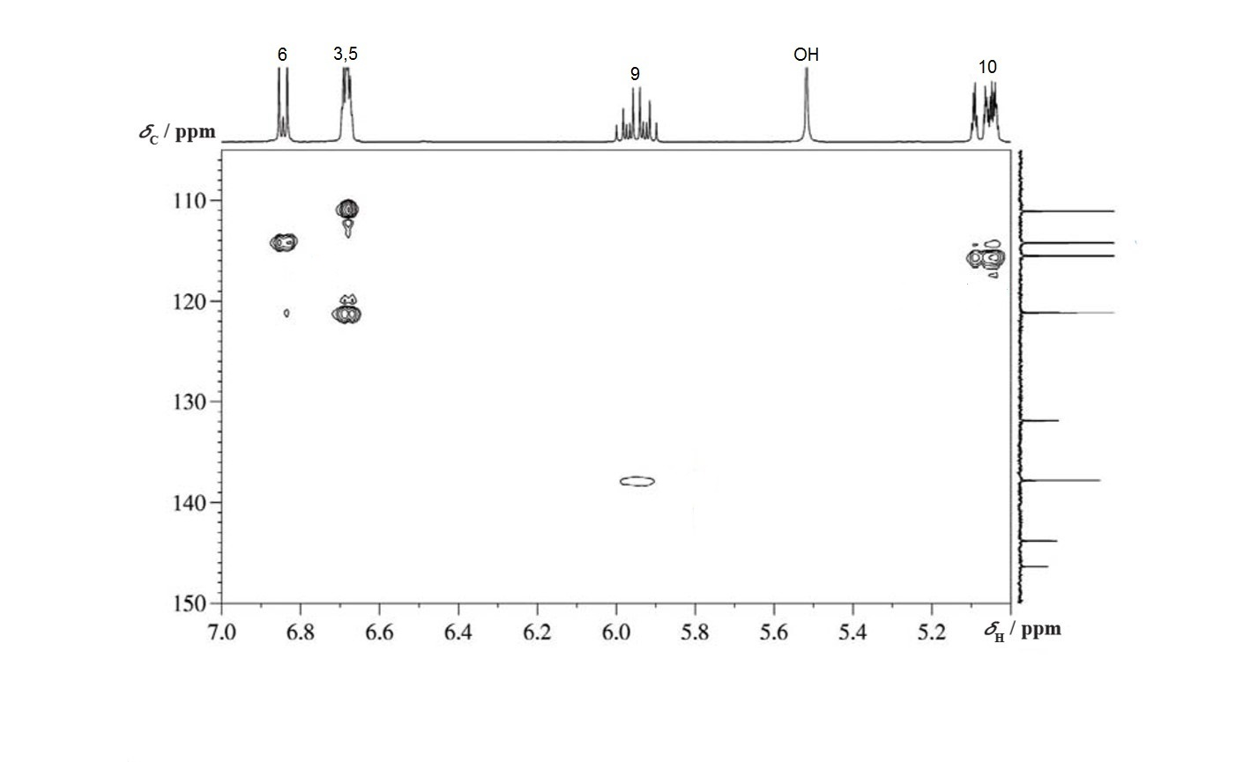
Εικόνα 7. Φάσμα HSQC ευγενόλης
Σύμφωνα λοιπόν με τους συσχετισμούς του φάσματος προκύπτει ότι :
- Στα 115.5 ppm βρίσκεται ο C (10).
- Στα 114.2 ppm βρίσκεται ο C (6).
- Στα 137.8 ppm βρίσκεται ο C (9).
- Στα 121.2 ppm και 111.1 ppm βρίσκονται οι C (5) και C (3).
Από το φάσμα HSQC μπορούμε με σιγουριά να ορίσουμε τη χημική μετατόπιση των ανθράκων (10), (6), (9). Ενώ για τα (3), (5) οι κορυφές πρωτονίων τους επικαλύπτονται και μπορούμε να προβλέψουμε σε ποια κορυφή αντιστοιχεί ο κάθε άνθρακας με βάση το χημικό του περιβάλλον. Η υδροξειλομάδα βρίσκεται σε όρθο θέση και για τους δύο άνθρακες, το ίδιο και ο αλειφατικός C (8) οπότε η διαφορά εντοπίζεται στη μεθόξυ ομάδα η οποία βρίσκεται σε όρθο θέση ως προς τον C (3) και σε μέτα θέση ως προς τον C (5). Θα αναμέναμε η όρθο θέση δηλαδή ο C (3) να δέχεται περισσότερη ηλεκτρονιακή πυκνότητα από τη μεθόξυ ομάδα και να μετατοπίζεται σε υψηλότερες χημικές μετατοπίσεις παρόλα αυτά συμβαίνει το αντίθετο ο C (5) βρίσκεται στα 121.2 ppm ενώ ο C (3) στα 111.1 ppm.
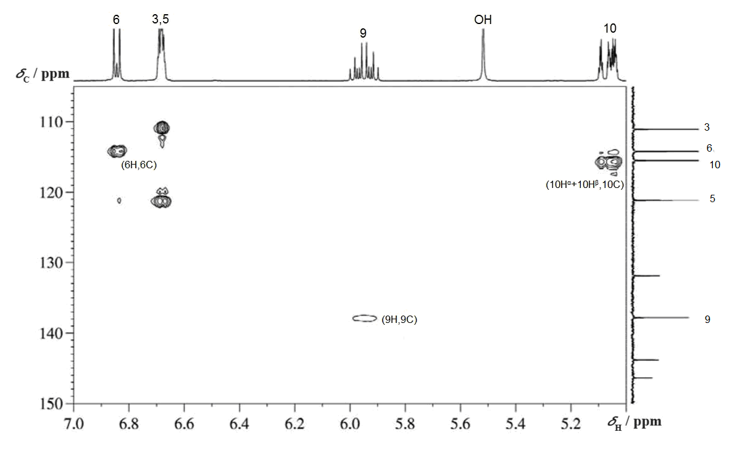
Εικόνα 8. Φάσμα HSQC ευγενόλης αποτιμημένο

Ύστερα από τη μελέτη του φάσματος HCQC έχει πραγματοποιηθεί η ταυτοποίηση των επτά εκ των δέκα ανθράκων της ένωσης και απομένουν οι τεταρτοταγείς άνθρακες 4, 1 και 2.
HMBC

Το φάσμα HMBC, είναι ένα φάσμα δύο διαστάσεων στο οποίο παρατηρούμε συσχετισμούς μεταξύ πρωτονίων και ανθράκων που βρίσκονται σε απόσταση δύο ή τριών δεσμών ενώ έχουν εξαιρεθεί οι συσχετισμοί πρωτονίου-άνθρακα που είναι άμεσα συνδεδεμένοι. Στην πραγματικότητα σε ένα φάσμα HMBC εμφανίζονται σήματα για ²J, ³J ενώ σπάνια μπορεί να εμφανιστεί σήμα για αποστάσεις μεγαλύτερες των τριών δεσμών.
Θα χρησιμοποιηθεί το φάσμα HMBC προκειμένου να βρεθεί σε ποια χημική μετατόπιση εμφανίζονται οι τεταρτοταγεις άνθρακες 1, 2, και 4.
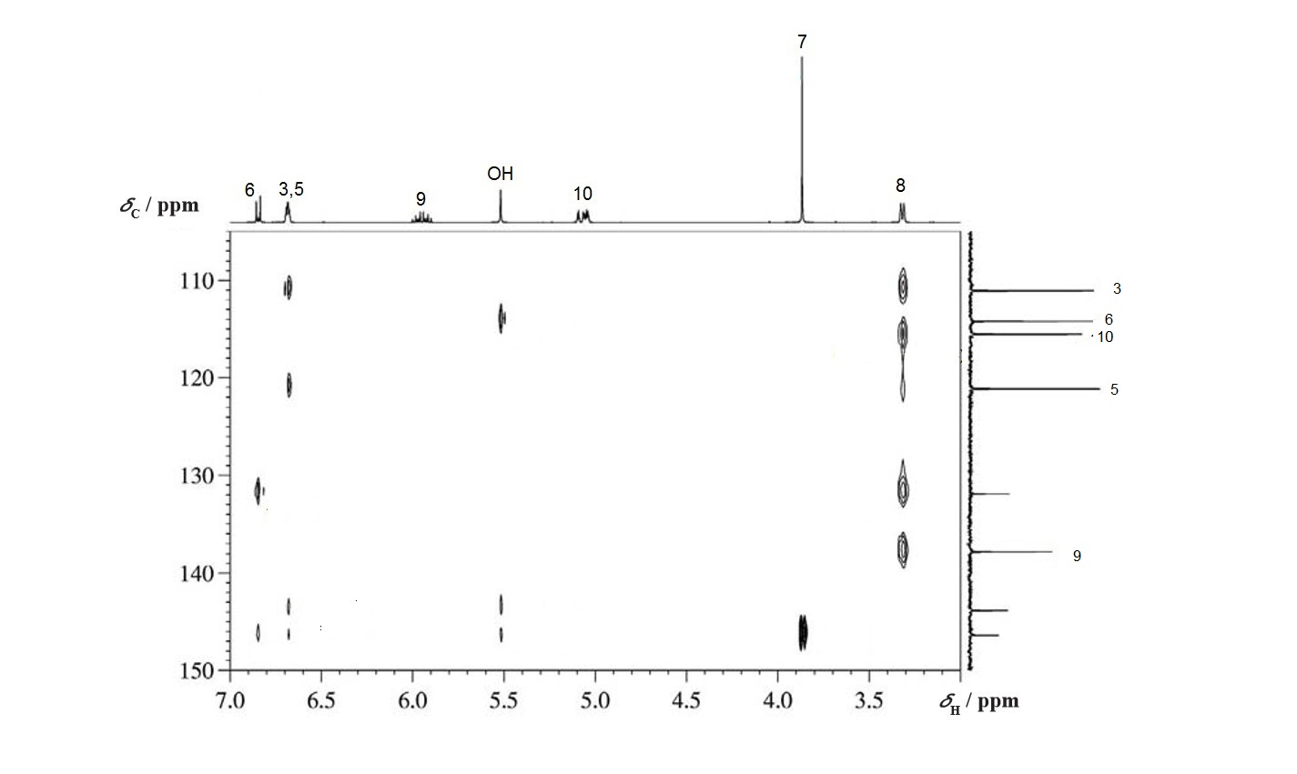
Εικόνα 9. Φάσμα HMBC ευγενόλης

Από το φάσμα HMBC αντλούμε τις παρακάτω πληροφορίες:
- Στα 131.9 ppm παρατηρείται μια σύζευξη με το Η (8) και μια με το H (6) επομένως αντιστοιχεί στον τεταρτοταγή C (4) με ²J και ³J αντίστοιχα.
- Στα 143.9 ppm γίνεται σύζευξη με τα Η (3, 5), Η (ΟΗ) και στα 146.4 ppm με τα Η (3,5), Η (ΟΗ), Η (7) και Η (6). Η σύζευξη με το Η (7) και το ισχυρό σήμα μας οδηγούν στο συμπέρασμα ότι ο C (2) εμφανίζει κορυφή στα 146.4 ppm και ο C (1) στα 143.9 ppm. Ο C (2) βρίσκεται σε μικρότερη απόσταση από το Η (7), ³J ενώ ο C (1) βρίσκεται ένα δεσμό πιο μακριά ⁴J για το λόγο αυτό δεν εμφανίζει σήμα στο φάσμα HMBC.
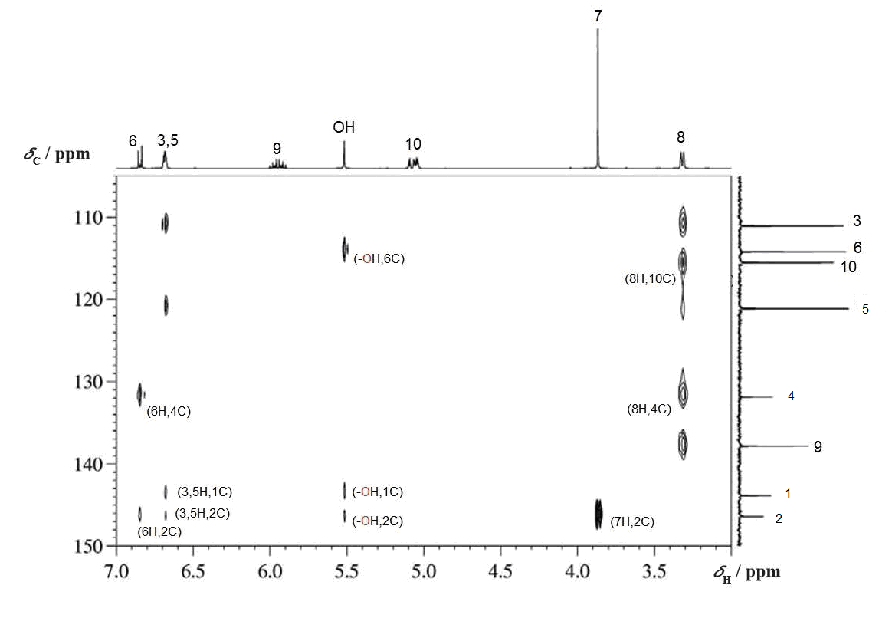
Εικόνα 10. Φάσμα HMBC ευγενόλης αποτιμημένο.
Τελική αποτίμηση φάσματος ¹³C NMR
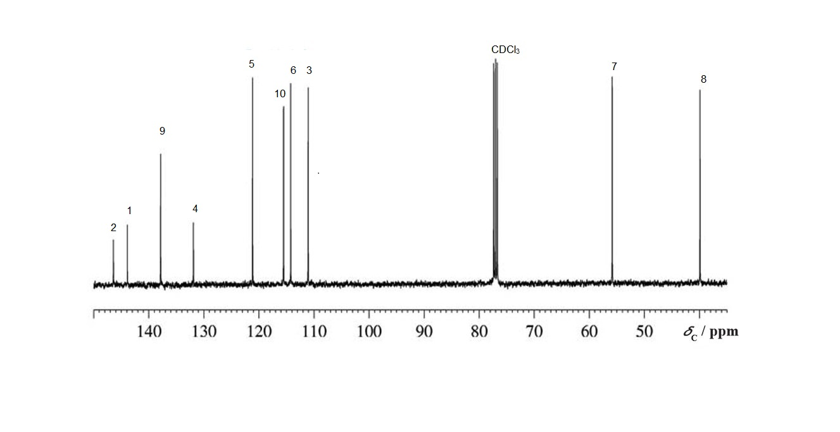
Εικόνα 11. Φάσμα ¹³C τελική αποτίμηση.
¹³C κορυφές δ / ppm | Είδος άνθρακα | Ταυτοποίηση
143.9 | C_{q} | C-1
146.4 | C_{q} | C-2
111.1 | CH | C-3
131.9 | C_{q} | C-4
121.2 | CH | C-5
114.2 | CH | C-6
55.8 | CH₃ | C-7
39.9 | CH₂ | C-8
137.8 | CH | C-9
115.5 | CH₂ | C-10

